Leerdoelen aardolie
Na deze module kun je:
Algemeen:
- Toelichten uit welke bestanddelen gezonde dagelijkse voeding dient te bestaan.
De schijf van vijf is de richtlijn van een goede voeding. In je voeding moeten koolhydraten eiwitten en vetten zitten, maar de meningen verschillen hierover.
- Vertellen welke voedingsstoffen je nodig hebt en wat de functies van die voedingsstoffen zijn.
Vitamines: A,B, C, D, E, F, K
Mineralen: calcium, magnesium, kalium, fosfor, natrium, chloride
Spoorelementen: ijzer, zink, chroom, koper, jodium, mangaan, selenium, molybdeen
Vetzuren: linolzuur, alfa-linoleenzuur
Aminozuren: fenylalanine, isoleucine, leucine, lysine, methionine, threonine, tryptofaan, valine
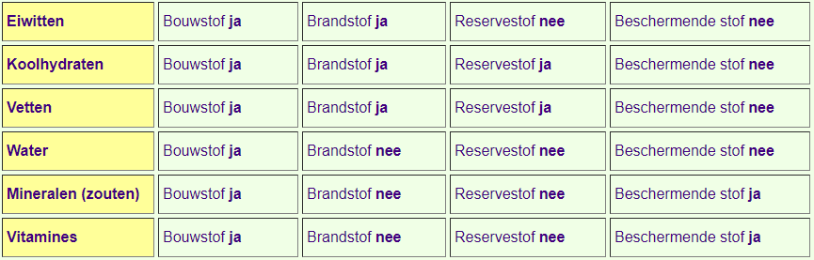
- (ureum?, essentiële vetzuren, glycogeen, essentiële aminozuren, mineralen, sporenelementen, vitamines, schrijf van vijf, voedingswaardetabel.)
- Uitleggen wat de begrippen grenswaarde of MAC-waarde, ADI-waarde en LD₅₀ betekenen.
Grenswaarde: hoe tegenwoordig de MAC-waarde wordt genoemd
MAC-waarde: maximaal aanvaardbare concentratie
Grenswaarde voor gas damp of nevel van een stof op de werkplek die bij herhaalde blootstelling het hele arbeidsleven lang (voor zover de huidige kennis reikt) zowel de gezondheid van de werknemers als die van hun nageslacht niet benadeelt. De grenswaarde wordt uitgedrukt in mg/m3 en is in het geval van een gas of een damp om te rekenen naar ppm’s (parts per million). Een ppm betekent: een deeltje van een stof op een miljoen deeltjes lucht.
ADI-waarde: aanvaartbare dagelijkse innamen
de hoeveelheid die van een stof, gewoonlijk een toevoeging aan levensmiddelen, die levenslang dagelijks kan worden ingenomen zonder dat er (zover bekend) noemenswaardige gezondheidsrisico's zijn. ADI's worden gewoonlijk uitgedrukt in milligrammen per kilogram lichaamsgewicht per dag. geaccepteerde dagelijkse inname
aanvaardbare dagelijkse dosis.
LD50: van median Lethal Dose for 50% of subjects
de hoeveelheid van een stof die bij 50% van een populatie tot de dood leidt. De stof wordt in een keer toegediend en hierdoor is de LD50 een maat voor de acute giftigheid en zegt niets over de langetermijntoxiciteit van de stof. De LD50 wordt meestal opgegeven in μg of mg per kg levend weefsel.

Koolhydraten:
- De reactievergelijking voor de fotosynthese van glucose geven.
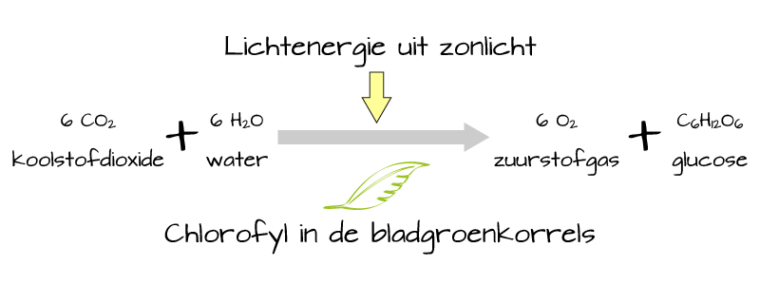
- De reactievergelijking voor de verbranding van glucose geven.
- Uitleggen wat koolhydraten zijn en ze kunnen indelen in monosacharide, disacharide en polysarcharide.
Koolhydraten zijn de voornaamste energieleverancier voor de mens. De moleculen zijn opgebouwd uit koolstof, waterstof en zuurstofatomen. Zoals zetmeel, cellulose en suikers als glucose, fructose en sacharose.
Monosacharide
Zijn ringvormige moleculen. De bekendste zijn glucose en fructose. Ze komen onder andere voor in vruchten.
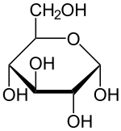glucose 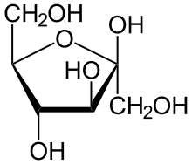fructose
Disacharide
Zijn moleculen die zijn opgebouwd uit twee moleculen van monosachariden. De stof die bekend is als suiker is sacharose, een disacharide die gevormd is uit glucose en fructose door een condensatiereactie.
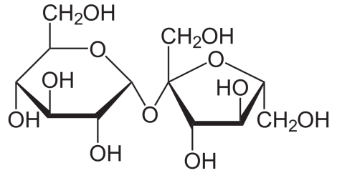sacharose
Polysachariden
Zoals zetmeel, cellulose en glycogeen. Ze worden op grote schaal geproduceerd in planten. Deze koolhydraten zijn natuurlijke polymeren met lange ketens waarin moleculen als glucose en fructose door polycondensatiereacties aan elkaar gekoppeld zijn. Het aantal monomeren in een polysacharide kan ontzettend hoog zijn. Zo bestaat glycogeen uit ongeveer 100000 glucose-eenheden.
- Glucose, fructose en galactose kennen als monosachariden.
Het zijn enkelvoudige ringvormige moleculen.
- Sacharose, lactose en maltose kennen als disachariden.
Het zijn dubbele aan elkaar gekoppelde monosachariden. Er zit een o binding tussen.
- Zetmeel, cellulose en glycogeen kennen als polysachariden.
Ze bestaan uit meerdere of soms zelfs heel veel aan elkaar gekoppelde monosachariden met een o binding er tussen.
- Een aantal functies van koolhydraten noemen.
De belangrijkste functie van koolhydraten is het leveren van energie. Ook zijn koolhydraten heel erg belangrijk voor je hersenen. Je hersenen kunnen namelijk niet zonder glucose. Koolhydraten dragen ook bij aan het behoud van je spieren.
- Hydrolysereacties van disachariden en polysachariden kunnen opschrijven met structuurformules.
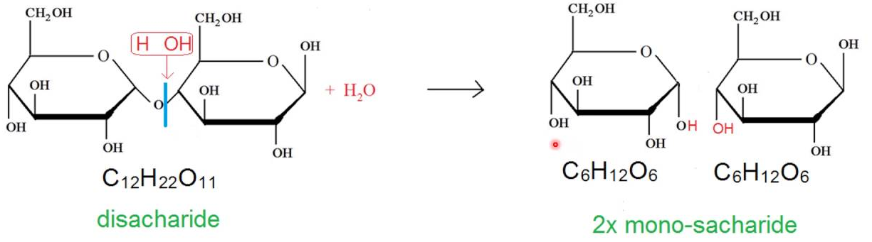
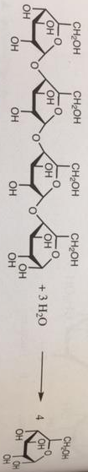
- Condensatiereacties van monosachariden kunnen opschrijven met structuurformules.
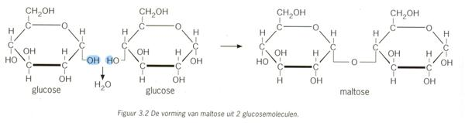
- Binas tabel 67F kunnen raadplegen als bron voor het opzoeken van de structuurformules van koolhydraten.

Vetten:
- Aangeven hoe oliën en vetten worden gewonnen.
Vetten kun je winnen uit planten (olie) en uit dieren (vetten)
- De algemene structuurformule van een vet of olie opschrijven.
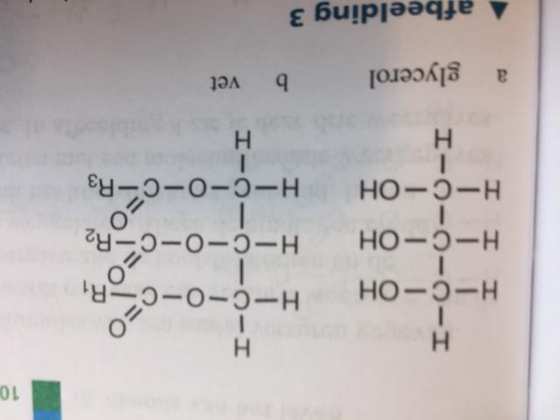
- Het verschil in molecuulstructuur en in uiterlijk van een vet of olie aangeven.
Wanneer een vetzuur onverzadigd is, dan is het een olie. Wanneer een vetzuur verzadigd is, dan is het een vast vet.
- Uitleggen hoe vetten worden ingedeeld en kunnen aangeven wat het verschil is tussen verzadigde en onverzadigde vetten.
Verzadigde vetten: verzadigde vetten hebben geen dubbele binding. Je kunt hierdoor geen atomen aansluiten op de keten. Ze komen voornamelijk voor in dierlijke producten en zijn bij kamertemperatuur vast.
Onverzadigde vetten: onverzadigde vetten hebben een dubbele binding. Er is hierdoor ruimte om extra atomen toe te voegen. Onverzadigde betten zijn bij kamertemperatuur vloeibaar en worden oliën genoemd
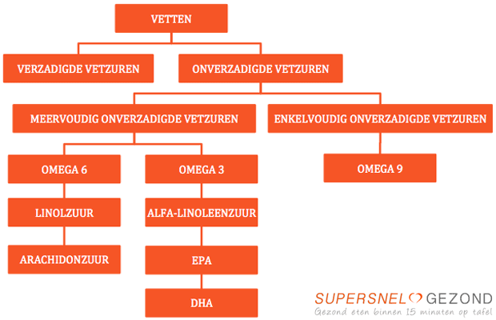
- Kunnen uitleggen wat wordt verstaan onder essentiële vetzuren.
Er zijn twee vetzuren die niet door het lichaam kunnen worden aangemaakt, linolzuur en alfa-linoleenzuur. Omdat het lichaam deze vetzuren wel nodig heeft, is het belangrijk deze vetzuren via het voedsel binnen te krijgen. Deze vetzuren worden ook wel essentiële verzuren genoemd.
- De structuurformule van glycerol opschrijven.
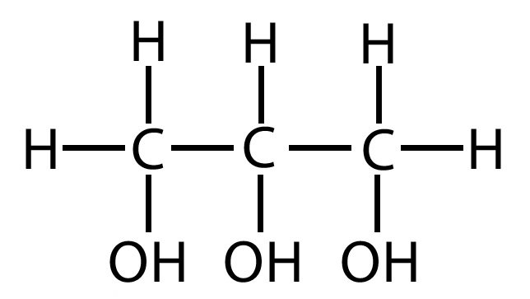
- Aangeven wat een vetzuur is en een aantal vetzuren opzoeken in je Binas.
Een vetzuur bestaat uit een hele lange c en h keten met aan het einde een zuur groep (COOH)
- De reactievergelijking voor de vorming én voor de hydrolyse van een vet of olie geven.
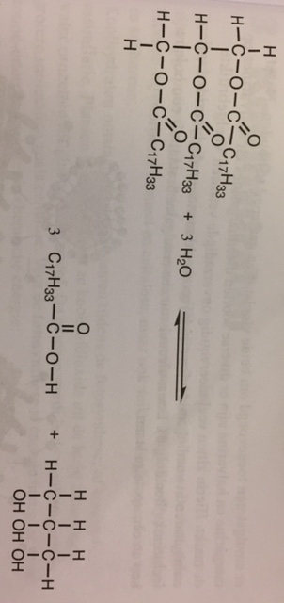
Hydrolyse is van boven naar beneden en de vorming is van beneden naar boven
- De grondstoffen van een ester noemen.
Alcoholen en carbonzuren. Esters zijn geur en smaakstoffen.
- De reactievergelijking voor de vorming van een ester geven (condensatiereactie).
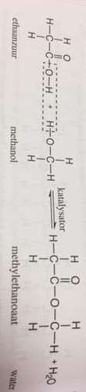
Van links naar rechts
Esters worden gevormd uit een zuur met een molecuul met een OH groep.
- De reactievergelijking voor de hydrolyse van een ester geven
Van rechts naar links
- Op basis van de molecuulbouw voorspellingen doen over de mengbaarheid van moleculaire stoffen
Wanneer er een OH groep, NH groep of dubbele O binding in zit kan het molecuul met water mengen. Verder mag de rest van het molecuul niet te groot zijn
- De termen hydrofiel en hydrofoob verklaren en gebruiken
Hydrofiel: kan mengen met water
Hydrofoob: kan niet mengen met water
Een stof is hydrofiel als er een OH groep, NH groep of dubbele O binding in zit, wanneer dit niet zo is is de stof hydrofoob.
- De termen oplossing, emulsie, suspensie, schuim, nevel en rook gebruiken en voorbeelden van deze mengsels geven.
Oplossing: een oplossing is een vaste stof in een vloeistof. Het is helder, doordat de vaste stof is opgelost in de vloeistof
Emulsie: een emulsie is een mengsel van twee vloeistoffen die niet met elkaar kunnen mengen. Er ontstaan twee lagen
Suspensie: een suspensie is een mengsel van een vaste stof in een vloeistof, waarbij de vaste stof niet oplost
Schuim: een ondoorzichtig mengsel van gasbelletjes in een vaste stof of een vloestof
(bijvoorbeeld piepschuim en schuim op frisdrank of bier)
Nevel: een ondoorzichtig mengsel van fijne vloeistofdruppeltjes in een gas
(bijvoorbeeld mist en wolken)
Rook: een ondoorzichtig mengsel van een fijne vaste stof in een gas
(bijvoorbeeld sigarettenrook)
- De kenmerken noemen en herkennen van emulsies, waarbij gebruikt gemaakt kan worden van de termen: emulgator, tweelagensysteem, olie-in-water-emulsie en water-in-olie-emulsie.
Emulgator: Een emulgator is een stof die helpt bij het mengen van twee stoffen die normaal gesproken niet of moeilijk mengbaar zijn.
Tweelagensysteem: een ‘mengsel’ waarin de vloeistof met de kleinste dichtheid drijft op de andere.
Olie-in-water-emulsie: emulsies waarbij de waterfase als fijne druppeltjes in de oliefase is verdeeld. Voorbeelden hiervan zijn margarine en een vette crème.
Water-in-olie-emulsie: emulsies waarbij de olie als fijne druppeltjes in de waterfase is verdeeld. Mayonaise en bodymilk zijn hier voorbeelden van.
Eiwitten:
- Uitleggen wat de begrippen polycondenstatie, copolymeer, polypeptide en peptidebinding betekenen.
Polycondensatie: Het vormen van polymeren (kunststoffen) via een reactie waarbij uit twee of meer grondstoffen, door water af te splitsen, de kunststof wordt gevormd.
Copolymeer: Copolymeren zijn polymeren die uit onderling verschillende monomeren zijn opgebouwd. Op die manier kunnen polymeren met andere en voor bepaalde toepassingen betere eigenschappen geproduceerd worden. Er zijn vijf verschillende vormen van copolymeren:
statistische of "random" copolymeren: De verschillende monomeren wisselen elkaar willekeurig af;
gradiëntcopolymeren: de verhouding tussen de monomeren verandert geleidelijk
afwisselende copolymeren: De monomeren wisselen elkaar af
blokcopolymeren: Grotere blokken van elk monomeer wisselen elkaar af
entcopolymeren: Kortere ketens van het ene monomeer zitten geënt op een doorlopende keten van het andere monomeer
De laatste twee worden gebruikt als compatibilisatoren om twee niet-mengbare polymeren toch te kunnen mengen.
Polypeptide: een verbinding van meerdere gekoppelde aminozuren, via peptide bindingen met elkaar verbonden.
Peptidebinding: De binding tussen twee aminozuureenheden, hierbij is de aminogroep van het ene aminozuurmolecuul gekoppeld aan de carboxylgroep van het andere aminozuurmolecuul.
- Uitleggen welke karakteristieke groep of groepen in een monomeer moeten zitten om een polypeptide (polyamide) te maken.
Een zuur (-COOH) en een amino (-NH₂) groep.
- Uitleggen dat eiwitten ontstaan uit aminozuren.
Een eiwit is een soort kralenketting die bestaat uit heel veel aminozuren (kralen). Een eiwit kan variëren van 100 tot wel meer dan 100 000 aminozuren.
- De aminozuren kunnen opzoeken in Binas.
Tabel 67H
- Een peptide binding tekenen en herkennen.
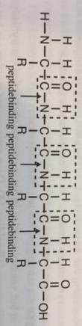
- Uitgaande van de structuurformule van een of meer aminozuren (monomeer) de structuurformule van een eiwit (polypeptide) geven.
Je kijkt naar de aminozuren die erin gaan. Je haalt OH van de ene kant weg en H van de andere kant. Zo koppel je ze aan elkaar.
- Uitgaande van de structuurformule van een eiwit de structuurformule(s) van de aminozuren geven.
Je kijkt naar de aminozuren die erin gaan. Je voegt OH aan de ene kant toe en H aan de andere kant. Zo haal je ze uit elkaar.
- Uitleggen wat wordt bedoeld met de primaire structuur van een eiwit.
De volgorde en het aantal van elk soort aminozuur dat voorkomt in een eiwit noemen we de primaire structuur van dit eiwit. De primaire structuur is dus een streng aan elkaar gekoppelde aminozuren in een bepaalde volgorde. Primaire structuren zijn karakteristiek voor elk eiwit. De secundaire structuur is of het eiwit als een spiraal is gedraaid of opgevouwen is. Het eiwit hoeft niet helemaal gedraaid of helemaal opgevouwen zijn, het kan ook beide.
- De verschillende functies van eiwitten in levende organisme noemen.
Enzymen zorgen ervoor dat bepaalde processen in het lichaam sneller verlopen. Zonder enzymen zouden de meeste reacties in ons lichaam veel te langzaam of zelfs helemaal niet verlopen. Daarom worden ze ook wel biokatalysatoren genoemd.
Bouwstof
Eiwitten worden opgebouwd voor de aanmaak van nieuwe cellen, maar ook voor het vervangen van bestaande cellen en beschadigd eiwit. Alle weefsels in ons lichaam zijn opgebouwd uit cellen die eiwit bevatten zoals; spieren, organen, het zenuwstelsel, de botten en het bloed.

Spieropbouw en herstel
Eiwitten zijn betrokken bij de opbouw van spieren en het herstellen van spierafbraak na het trainen.

Transport
Eiwitten spelen ook een belangrijke rol bij de opname en verwerking van eiwitten, het transporteren van voedingsstoffen en het vervoeren van zuurstof in je lichaam.

Bestanddeel van enzymen, hormonen en afweerstoffen
Alle enzymen in ons lichaam bestaan uit eiwitten. Enzymen zorgen o.a. voor de afbraak van weefsels, een goede spijsvertering en de opname van voedingsstoffen. Ook antilichamen (afweerstoffen) en veel hormonen (bijv. insuline) bestaan uit eiwitten.

Voorloper van neurotransmitters
Aminozuren zijn voorlopers van neurotransmitters die een rol spelen bij de overdracht van prikkels en signalen in onze hersenen en onze zenuwcellen. Voorbeelden hiervan zijn de neurotransmitters dopamine en serotonine.

Brandstof
Ons lichaam kan aminozuren uit onze voeding of onze spieren omzetten in glucose en gebruiken als brandstof. Eiwitten kunnen dus energie leveren aan het lichaam, maar dit gebeurd eigenlijk alleen wanneer je weinig (koolhydraten) eet en/of te veel eiwitten binnen krijgt.
- Uitleggen welke stoffen bij de hydrolyse van de verschillende voedingsstoffen ontstaan.
Wanneer je een stof gaat splitsen door hydrolyse, hoef je alleen H₂O toe te voegen en kijken op welke plekken deze atomen horen.

